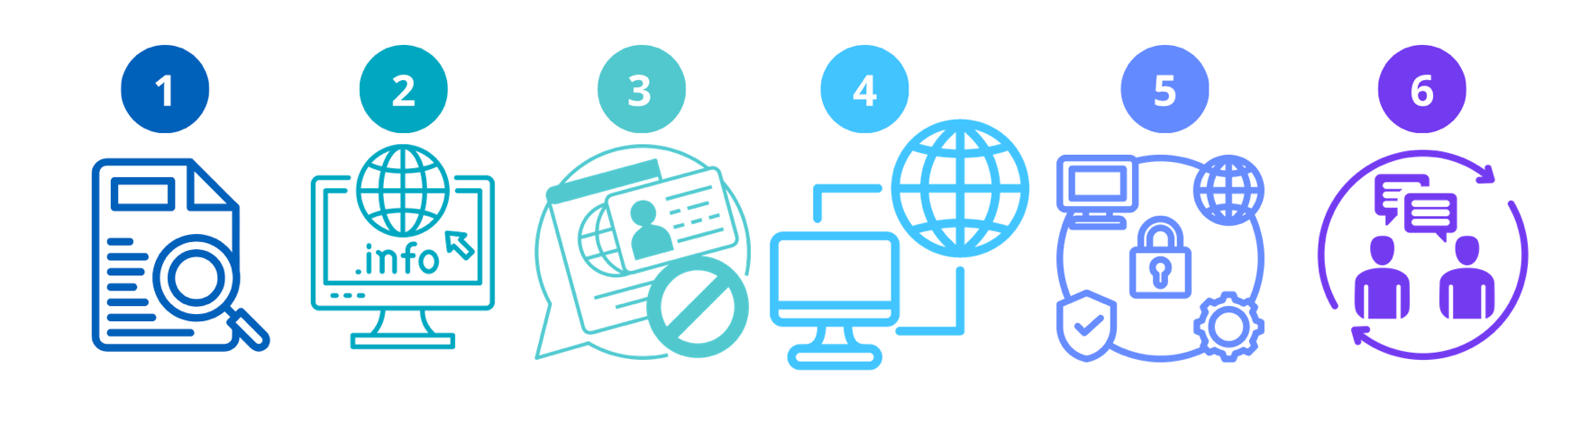

MATRICE pour une
Éducation aux médias et à l'information (EMI)

Cycle 3, cycle 4 et lycée

Introduction

L’objectif de la matrice EMI de l’Académie de Toulouse est de donner un cadre d’appui aux professeurs documentalistes et à l'ensemble des enseignants pour intégrer l’EMI à leurs séances pédagogiques : définir des objectifs et un vocabulaire commun mais également structurer les parcours EMI dans les établissements.

Cette matrice concerne le champ de l’Éducation aux Médias et à l’Information (EMI) tel qu'il a été acté dans les programmes d'enseignement au cycle 4 et renforcé par la circulaire « Une nouvelle dynamique pour l’éducation aux médias et à l’information » et la publication d’un Vademecum pour l’EMI publié en 2022. L’éducation aux médias et à l’information et son enjeu de citoyenneté numérique sont des leviers essentiels dans l’acquisition des compétences du 21è siècle.
Cette matrice se réfère également à la Circulaire n° 2017-051 du 28-3-2017 qui stipule que les professeurs documentalistes “ forment tous les élèves à l'information documentation et contribuent à leur formation en matière d'éducation aux médias et à l'information.” “En diversifiant les ressources, les méthodes et les outils, il contribue au développement de l'esprit critique face aux sources de connaissance et d'information. Il prend en compte l'évolution des pratiques informationnelles des élèves et inscrit son action dans le cadre de l'éducation aux médias et à l'information.”

Cette matrice EMI est le résultat d’une écriture collective pilotée pendant deux ans, de septembre 2014 à Juin 2016, par l’équipe TraAM documentation de l’Académie. Ce travail fondateur a permis de fixer la structuration en matrice (ou tableau) à entrées multiples (objectifs opératoires, facettes, notions, niveaux). L’intention première était de proposer un document évolutif, appropriable et transformable à volonté.
Dans cet esprit, ce travail de repérage des compétences et notions liées à l’EMI a été réactualisé en mai 2024 par un groupe de travail interdisciplinaire élargi aux participants des TraAM EMI. Il reprend les éléments structurants de notre contexte informationnel et sociétal et donne une nouvelle place aux questions vives telles que le cyberharcèlement et l’intelligence artificielle.

Le terme matrice indique la volonté d'offrir un cadre modulable, non figé, à quatre entrées (objectif, notion, niveau ou facette) qui peuvent elles-mêmes être croisées pour mettre en place des progressions pédagogiques. Elle a pour vocation de permettre aux enseignants documentalistes, maîtres d’œuvre de cette éducation, d’échanger et de structurer l’EMI avec leurs collègues, dans leurs établissements.
La matrice s’appuie sur des connaissances opératoires en recherche d’information (élève-lecteur) et en création/publication (élève-auteur).

Nous avons déterminé six objectifs et notions essentielles :
  - Reconnaître l’auteur, être un auteur
  - Comprendre et s’approprier les espaces informationnels
  - Partager des informations de façon responsable : produire, reproduire
  - Comprendre et expérimenter le Web et sa structuration
  - Assumer une présence numérique
  - Argumenter : analyser, développer un point de vue

Ces objectifs sont tous déclinés selon les 4 facettes de l’EMI :
  - Information documentation : collecter, sélectionner, organiser, publier. C’est l’entrée privilégiée des professeurs documentalistes, du fait de leur expertise dans le champ des sciences de l’information et de la communication. Les notions y sont donc détaillées.
  - Éducation aux médias (EAM) ou culture médiatique qui renvoie en particulier aux passages d’un média à l’autre.
  - Culture numérique (ou digitale) qui renvoie à des savoir-faire manipulatoires et de compréhension des objets numériques.
  - Citoyenne et éthique qui s’appuie sur l’éthique, le comportement, les questions du choix et de la responsabilité dans nos sociétés ; facette qui donne la dimension « éducation à » à l’EMI telle que définie ici.

Les notions : Les notions d'appui sont centrales et incontournables mais ne sont pas exhaustives
Elles peuvent être complétées par des notions liées. La progression dans ces notions n’est pas proposée de façon linéaire dans la scolarité mais de façon spiralaire : elles doivent être abordées à plusieurs reprises dans le cursus de l’élève, en affinant un peu plus à chaque projet.

Les niveaux des élèves : les trois niveaux proposés sont donnés à titre indicatif pour l’ensemble des cycles 3, 4 et lycée, il en existe d’autres, intermédiaires. Il ne s’agit en aucun cas de tout traiter dans un seul cycle. Il s’agit d’un idéal à viser, tout en tenant compte des contraintes techniques, de l’organisation pédagogique et du contexte local propres à chaque établissement.
Ils sont destinés principalement à guider les enseignants dans l’observation des élèves dans toute leur hétérogénéité. Il s’agit ici de déterminer pour chaque élève son niveau de départ pour l’amener à « monter » d’un niveau.
L’avantage de cette façon de procéder est qu’elle s’applique en aide ponctuelle lors de séances pédagogiques programmées.

Quelle utilisation peut-on faire de cette matrice ?
La matrice est désormais largement connue dans notre académie : elle a été présentée et travaillée lors des journées départementales de regroupement, a été signalée sur les listes de diffusion, a bénéficié d’un large partage via les réseaux sociaux et a été signalée notamment sur Eduscol dans le dossier EMI, certains INSPE l’utilisent en formation initiale.
Des enseignants de toutes les disciplines ont été sollicités dans plusieurs établissements pour valider la pertinence de ce travail au regard de leurs objectifs propres. Ce croisement des regards permet de montrer que ce document accompagne de manière pratique la mise en œuvre de l’EMI à partir d’un cadre commun suffisamment précis et large.
La mise en œuvre de Parcours EMI dans notre académie s’appuie sur ce support et cette cohérence.

Ainsi parmi toutes les utilisations possibles, on peut en relever de deux types :

- Partir de sa propre pratique pour voir comment elle s’intègre dans la matrice
La matrice permet alors entre autres de cibler plus finement les notions abordées et les objectifs à atteindre, d’affiner le lien avec les autres disciplines, d’affiner la cohérence de ses séances pédagogiques et leur complémentarité au regard de l’ensemble des objectifs à atteindre.

- Partir de la matrice pour y intégrer sa progression et ses séances
La matrice permet alors ici de travailler en équipe et les fédérer autour de l’élaboration d’un parcours à partir d’un document cadre commun, s’assurer qu’aucun des objectifs n’est omis dans les parcours EMI, proposer des outils qui permettent la mise en œuvre d’une compétence.

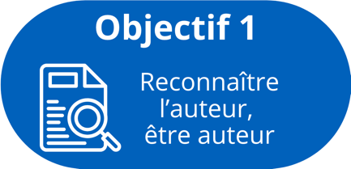
NOTIONS D'APPUI : AUTORITÉ, PERTINENCE, PUBLICATION, DROIT DE L’INFORMATION

Notions liées : circuit de l’information, économie de l’information, Communs, évaluation de l’information, fiabilité
FACETTE INFORMATION DOCUMENTATION

Autorité
Niveau 1 - L’élève apprend à évaluer l’autorité d’un document en fonction de critères liés à :
- L’identification de l’auteur (d’un livre, d’un article de périodique, d’un texte en ligne, d’un document généré par une intelligence artificielle (IA).
- L’édition : publication papier, publication en ligne
- Des critères de forme (type de texte, présence d’éléments publicitaires, utilisation d’un langage correct)
- Des critères de fond (qualité de l’information apportée, de mise à jour...)
Niveau 2 - L’élève apprend à évaluer l’autorité d’un document en fonction de critères liés à la connaissance et à la prise en compte :
- Des différents types d'auteurs (personne morale, personne physique, création assistée par IA)
- De l’autorité de l’auteur
- De l’autorité de l’organisation éditoriale : éditeur, ministère, site de presse, etc
- Du type de document : diaporama, exposé oral, vidéo (clip, short…), infographie, image, article de presse, et notamment du support utilisé pour la publication (site, blog, forum, wiki…) et date de publication
- De l’autorité de l’interface de publication : interface ouverte (blog, article), interface fixe (site Web), interface contributive (forum, wiki)
Niveau 3 - L’élève sait reformuler la pensée d’un auteur, au besoin l’organiser, la compléter ou encore la citer en utilisant les guillemets. L’élève comprend que l’autorité d’un document peut être augmentée par une recommandation. Il sait lui-même recommander un document.

Pertinence
Niveau 1 - L’élève comprend qu’une information doit être fiable, répondre à un besoin d’information, être d’un niveau de lecture adapté et apporter des informations nouvelles. L’élève est conscient que la rédaction d’un prompt est nécessaire à la création d’un contenu généré par une intelligence artificielle (IA).
Niveau 2 - Pour évaluer la pertinence d’une information, l’élève tient compte des éléments d’autorité (auteur, organisation éditoriale, forme). L’élève sait rédiger un prompt efficace pour créer un contenu pertinent généré par l’IA. Il a conscience que la qualité des données de l’IA et la fiabilité de leur contenu auront un impact sur la pertinence de l’information générée.
Niveau 3 - L’élève est capable de faire évoluer la pertinence d’une information en fonction du contexte de sa recherche : production visée, public et place de cette information dans son argumentation (illustration, argument nouveau, type de source…). L’élève réajuste son prompt pour entrainer un contenu pertinent et fiable généré par une IA. Il participe ainsi à l’entrainement des modèles de l’IA.

Publication
Niveau 1 - L'élève sait que la publication est une action de communication, de mise à disposition d’un document pour un public donné.
Niveau 2 - L’élève connaît différents outils de publication et sait choisir, en fonction du public qu’il vise, l’outil et le support les plus adaptés.
Niveau 3 - L'élève sait coopérer avec ses pairs dans l’objectif de réaliser un document collaboratif. L’élève comprend que l’activité de publication engage sa responsabilité d’auteur.

Droit de l’information
Niveau1 - L'élève sait citer ses sources (droit d’auteur). Il sait que chacun est propriétaire de son image et de sa voix (droit à l’image). L’élève découvre le RGPD.
Niveau 2 - L'élève sait reconnaître les licences libres. Il connaît le code de la propriété intellectuelle : droit d’auteur, droits voisins, domaine public, droit à l’image... Il a conscience que l’IA utilise des données dont les droits d’auteur ne sont pas respectés.
Niveau 3 - L’élève sait utiliser les licences libres pour ses productions, respecter les droits d’auteurs et le code de la propriété intellectuelle.

FACETTE  ÉDUCATION AUX MEDIAS | FACETTE  CULTURE NUMÉRIQUE | FACETTE  CITOYEN ET ÉTHIQUE
- Produire des documents multiples (son, affiche, texte, diaporama, infographie, animation, oral…).  - Connaître et différencier les supports de publication (papier, site, blog, forum, wiki, réseau social, plateforme de de partage d’images et de vidéos…).  - Connaître le circuit de l’information propre à chaque média.  - Connaître le mode de financement des outils numérique (Wiki, Google, réseaux sociaux…).  - Savoir relier le traitement de l'information à son contexte de publication.  - Distinguer les types d’information (connaissance, actualité, divertissement, publicité).  - Comprendre que les documents collaboratifs ne sont pas stables mais en perpétuelle mise à jour.  - Savoir lire un article de wiki, notamment l’historique de sa rédaction. | - Utiliser des logiciels d’édition et de publication (texte, son, image fixe et animée).  - Utiliser des systèmes d’Intelligence Artificielle.  - Connaître les règles de base de la typographie.  - Connaître la différence entre logiciel libre et logiciel propriétaire.  - Connaître et utiliser des bases de données de textes, sons, images fixes et animées, libres de droit. | - Travailler en groupe pour créer des documents collaboratifs et collectifs (pad).  - Comprendre que libre ne veut pas toujours dire gratuit, et que gratuit n’est pas toujours libre.  - Connaitre les enjeux et les limites de la liberté d’expression.  - Connaître les principes du RGPD et le respecter.

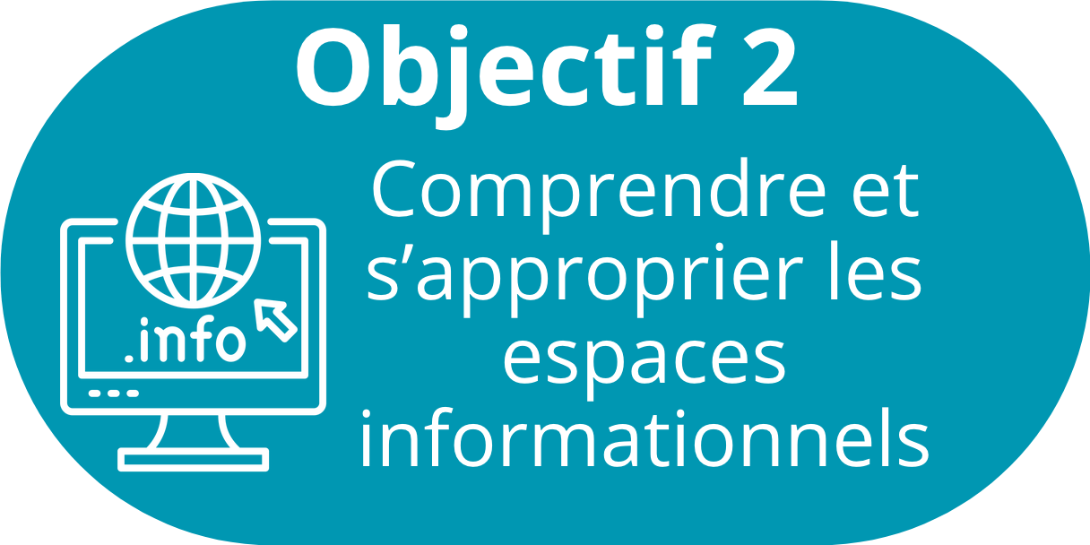
NOTIONS D'APPUI : ESPACE INFORMATIONNEL, OUTIL DE RECHERCHE, BESOIN D’INFORMATION

Notions liées : pertinence, veille, validité, moteur de recherche, algorithme, médias sociaux, intelligence artificielle
FACETTE INFORMATION DOCUMENTATION

Espace informationnel

Niveau 1 - L’élève est capable d’identifier :
- Des lieux physiques de connaissances et d’information (comme le CDI, la médiathèque) et de comprendre qu’ils se prolongent par des espaces en ligne accessibles à distance.
- Des ressources fixées sur un support local imprimé (livres, périodiques), sur un support de stockage numérique ou sur des serveurs distants.
- L’information en la distinguant du document (qui la diffuse), du support (qui permet son enregistrement) et de l’appareil de lecture utilisé (ordinateur, téléphone, tablette…).
Niveau 2 - L’élève est capable de déterminer son besoin d’information pour mettre en place un système d’information personnalisé.
- Il sait filtrer, collecter, organiser des ressources et retrouver l’information.
- Il sait utiliser en complémentarité les ressources physiques, l’ENT, le portail documentaire du CDI, les manuels numériques, le Web et les médias sociaux.
Niveau 3 -L’élève est capable de mettre en place un écosystème de veille. Il effectue un choix raisonné de mots clés précis et des sources, ainsi que d’outils de collecte, stockage et diffusion (publication). Il comprend les étapes du cycle de la veille et la complémentarité des outils de collecte, de stockage et de diffusion.

Outil de recherche

Niveau 1 - L’élève est capable de distinguer les différents outils de recherche (moteur de recherche, portail) et d’utiliser les fonctions de recherche simple. Il connaît la notion d’index dans les livres documentaires et sait qu’un principe similaire d’indexation est utilisé pour le fonctionnement d’un moteur de recherche. Il connaît différents moteurs de recherche.
Niveau 2 - L’élève comprend le principe de fonctionnement d’un outil de recherche et le principe d’indexation (humaine ou algorithmique). Il sait déterminer quel est l’outil de recherche le plus adéquat pour répondre à son besoin d’information.
Niveau 3 - L’élève sait utiliser les fonctions de recherche avancée associées aux différents outils de recherche. L’élève comprend les principes de popularité, d’indexation humaine ou algorithmique des différents outils de recherche.

Besoin d’information

Niveau 1 - L’élève est conscient qu’il mène une recherche d‘information en fonction d’un besoin d’information. Il traduit un besoin d’information en mots-clés, si l’outil le nécessite et rédige un prompt en langage naturel lorsqu’il utilise une Intelligence Artificielle Générative. Il choisit l’IAG en fonction du contenu souhaité (texte, image, vidéo, son, diaporama ...).
Niveau 2 - L’élève précise son besoin d’information en fonction de ses recherches. Il réajuste son prompt en fonction du contenu généré par l’IAG et des “hallucinations” de l’IAG. Il s’arrête de générer du contenu lorsque celui-ci répond à son besoin d’information.
- Niveau 3 - L’élève est capable de faire évoluer sa stratégie de recherche au regard de son besoin d’information et d’utiliser de manière complémentaire différents outils de recherche et de d’IAG.

FACETTE  ÉDUCATION AUX MEDIAS | FACETTE  CULTURE NUMÉRIQUE | FACETTE  CITOYEN ET ÉTHIQUE
- Connaître les règles de base de fonctionnement des réseaux sociaux.  - Comprendre la complémentarité des supports d’un même organe de presse.  - Comprendre certains enjeux de l’accès à l’information en mobilité (lien entre le Web et les applications).  - Réfléchir aux dimensions de communication, information et divertissement. | - Savoir distinguer le Web invisible, accessible souvent grâce à un mot de passe (ENT, portail) et le Web visible par tous. Savoir les utiliser en complémentarité.  - Connaître le stockage à distance des documents numériques (Data center ).  - Connaître et savoir utiliser des outils collaboratifs en ligne.  - Savoir utiliser un site de gestion de ressources.  - Savoir utiliser les fonctions de veille informationnelle d’un réseau social  - Comprendre les principes du traitement algorithmique des informations des outils de recherche et des médias sociaux (référencement, prédiction, IA).  - Connaître et pratiquer l’indexation des données et d’indexation sociale par tags.  - Connaître le fonctionnement des flux RSS.  - Utiliser les IAG et enregistrer ce qui est généré. | - Être capable d'interroger le rôle et la place des outils dans nos sociétés.  - Comprendre que les modes d’accès à l’information peuvent sous-tendre les relations sociales (notion de fracture des usages).  - Être conscient de la surcharge informationnelle et attentionnelle.  - Prendre conscience de l’impact environnemental du numérique dont l’IA.  - Questionner les bulles de filtre (=fermetures) induites par les algorithmes des réseaux sociaux et des plateformes de partage.  - Respecter les règles et le travail de ses pairs dans l’usage des outils qui permettent la collaboration et la coopération. Comprendre les enjeux des interactions entre pairs.

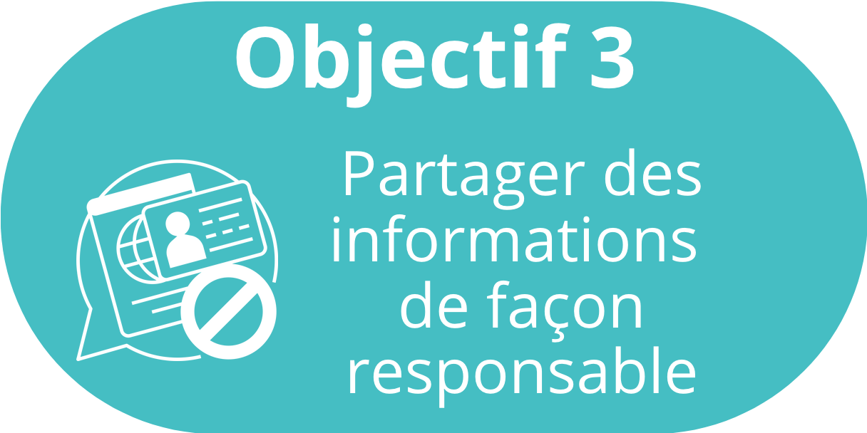
NOTIONS D'APPUI : REDOCUMENTARISATION, EDITORIALISATION, RECOMMANDATION

Notions liées : collecte d’information, circulation de l’information, viralité de l’information, écoresponsabilité
FACETTE INFORMATION DOCUMENTATION

Redocumentarisation
Niveau 1 - L’élève utilise des documents pour en extraire des informations sélectionnées en copier-coller (sous forme de document de collecte par exemple) et cite ses sources.
Niveau 2 - L’élève ajoute des informations sur la source (identification, autorité, point de vue) et sur le contenu (résumé, mot clés, commentaires et annotations). Il génère du contenu grâce à une IA à partir d’informations déjà existantes.
Niveau 3 - L’élève sait mettre en forme les informations qu’il a prélevées en privilégiant l’exhaustivité des sources et l’éventuelle hiérarchie des arguments qui se répondent. Il connaît d’autres formes de redocumentarisation telle que l’insertion d’un document dans un autre document. Il se réapproprie et enrichit un contenu généré par un IA.

Éditorialisation
Niveau 1 - L’élève agrège plusieurs documents lors de la prise de note. Il sait intégrer cette sélection de ressources documentaires dans une production finale.
Niveau 2 - L’élève choisit un outil selon son objectif de communication : un document linéaire et/ou chronologique et/ou thématique et/ou IA.
Niveau 3 - L’élève donne une valeur ajoutée à l’information par le biais de commentaires structurés, d’annotations, de tags, de liens complémentaires, etc. Il situe une ressource dans un ensemble de discours et comprend la chronologie d‘une information. Il comprend les contraintes d’écriture liées aux outils : design (possibilité d’images, couleur, police, disposition), de précisions sur le contenu (résumés, tags), et de partage (interopérabilité avec d’autres outils).

Recommandation
Niveau 1 - L’élève reconnaît les principes de la recommandation à travers la reconnaissance et l’usage des boutons de partage et de réaction sur les réseaux sociaux.
Niveau 2 - L’élève comprend les phénomènes de diffusion des informations. Il peut reconnaître un phénomène de viralité et de buzz médiatique.
Niveau 3 - L’élève distingue et maîtrise les logiques de diffusion de l’information en ne relayant pas d’infox.

FACETTE  ÉDUCATION AUX MEDIAS | FACETTE  CULTURE NUMÉRIQUE | FACETTE  CITOYEN ET ÉTHIQUE
- Lire les images utilisées par les outils d'éditorialisation et de recommandation (pictogrammes, icones, métaphores, symboles) pour un usage plus efficient.  - Reconnaître une recommandation commerciale. | - Utiliser et manipuler un outil d’éditorialisation.  - Cerner les contraintes techniques d’écriture imposées par l'outil, notamment les formes d’information (formes de textes, images, nombre de caractères).  - Connaitre les algorithmes de prédiction.  - S’interroger sur l’outil utilisé, son financement, son hébergement en ligne, ses mentions légales, ses conditions d'utilisation. | - Comprendre qu’une communauté (la classe par exemple) peut être gestionnaire et responsable de ressources.  - Comprendre que des ressources peuvent être considérées comme appartenant au bien commun, que les connaissances doivent être préservées et peuvent être enrichies.  - Comprendre les enjeux de l’éditorialisation : donner de l’autorité et de la popularité à une ressource, donner sens et validité à une contenu, en garantir l’accessibilité.  - Comprendre les enjeux écologiques du partage et la question du coût environnemental du stockage des données.

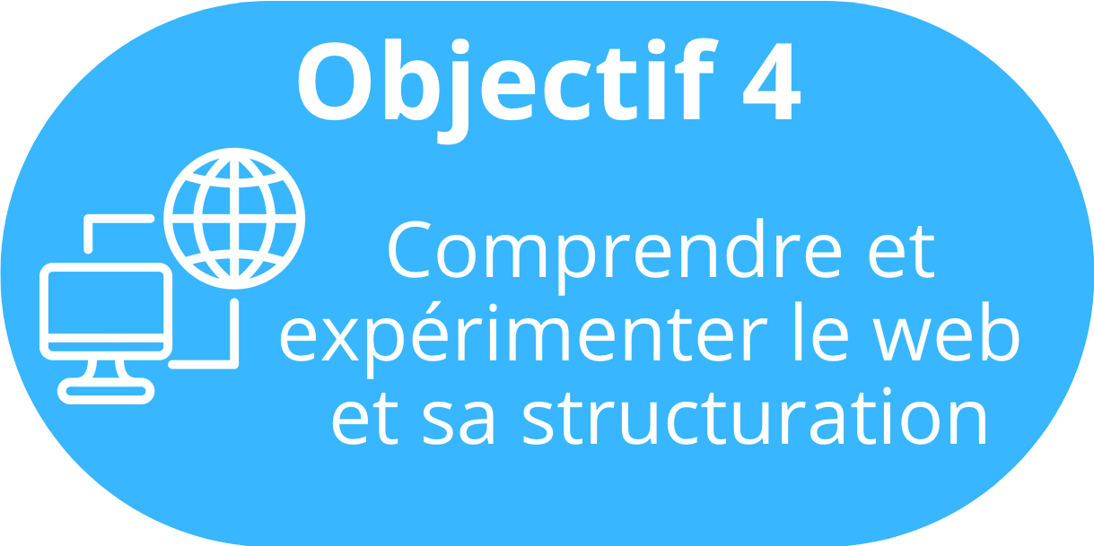
NOTIONS D'APPUI : SITE WEB, ARCHITECTURE DE L’INFORMATION, HYPERLIEN

Notions liées : cloud, hébergement, data, Web, design informationnel, portail, base de données, référencement, navigateur, accessibilité du web

FACETTE INFORMATION DOCUMENTATION
Site Web
Niveau 1 - L’élève différencie le réseau Internet de ses services (messagerie instantanée, FTP, Web, courrier électronique...). Il définit ce qu’est un site Web. L’élève accède à un site Web de multiples façons : en saisissant son adresse URL dans un navigateur, en utilisant un moteur de recherche, en cliquant sur un hyperlien.
Niveau 2 - L’élève retrouve les éléments d’identification et de contact de l’auteur d’un site Web. A la lecture de l’adresse URL de la page Web, il sait s’il est sur la page d’accueil ou sur autre une page spécifique du site.
Niveau 3 - L’élève sait que la mise en ligne d’un site Web suppose un hébergement des données dans un data center.

Architecture de l’information
Niveau 1 - L’élève comprend que l’architecture de l’information désigne l’organisation de l’information dans un site et sait définir les hyperliens. Il sait se repérer dans la page d’accueil d’un site.
Niveau 2 – L’élève sait, lorsqu’il accède à une page Web, retrouver la page d’accueil du site de plusieurs façons. Il sait que l’architecture de l’information d’un site Web oriente l’usager dans sa navigation. L’élève appréhende le zoning d’une page web, dont la zone auteur et la zone publicité.
Niveau 3 - L’élève distingue un site Web des médias sociaux. Il est capable de comprendre l’architecture de l’information (rubriques et leurs niveaux, navigation par hyperliens) d’un site qu’il mettrait lui-même en ligne.

Hyperlien
Niveau 1 - L’élève sait que les hyperliens sont une des technologies du Web qui permettent de relier l’ensemble des pages Web entre elles. Il sait qu’un hyperlien peut renvoyer vers une page Web du même site ou d’un autre site, ou plus généralement d’une autre ressource.
Niveau 2 - L’élève sait choisir avec pertinence les hyperliens à consulter en fonction de son besoin d’information. Rétrospectivement à une recherche, il sait revenir sur un parcours de lecture guidé par les hyperliens. Il sait créer lui-même des hyperliens dans un document.
Niveau 3 - L’élève sait créer de manière pertinente des hyperliens (hypertextes, images cliquables, QR codes...) dans un document dans l’objectif d’enrichir le contenu qu’il donne à lire.

FACETTE  ÉDUCATION AUX MEDIAS | FACETTE  CULTURE NUMÉRIQUE | FACETTE  CITOYEN ET ÉTHIQUE
- Distinguer les différents types de site Web et leurs finalités en termes de communication et d’intention.  - Distinguer les deux régions d’une page web (texte, paratexte). | - Connaître l’histoire du Web et des technologies qui lui sont associées (hyperliens, internet, langage html, navigateur, IA…).  - Créer des hyperliens et connaître les enjeux du SEO, (optimisation des sites web) et du référencement.  - Connaître le vocabulaire technique lié au Web.  - Différencier plusieurs langages (html, CSS…).  - Identifier les principes de fonctionnement du navigateur (fonctionnalités par clic droit ; paramétrage ; extensions…).  - Afficher le code source d’une page Web et y copier-coller un contenu.  - Distinguer navigateur et moteur de recherche.  - Distinguer base de données et moteur de recherche.  - Distinguer base de données et site Web  - Distinguer IA générative et moteur de recherche  - Identifier le rôle des internautes dans la construction des sites Web (wiki, blog, commentaires…). | - Procéder à l’analyse critique du design d’un site Web, de sa mise en page (les couleurs, les polices ou les images…)  - Différencier l’interface utilisateur de l’expérience utilisateur.  - Savoir rester critique face aux valeurs véhiculées par les sites Web et réseaux sociaux.  - Connaître les critères améliorant l’accessibilité d’une page Web (RGAA : Référentiel Général de l’Amélioration de l’Accessibilité) et comprendre les enjeux du Web accessible.

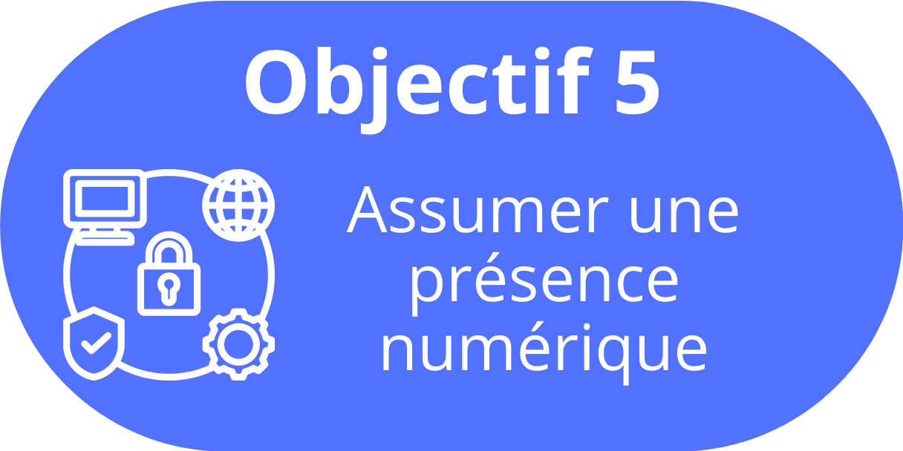
NOTIONS D'APPUI : présence numérique, identité numérique

Notions liées : traces, données personnelles, data, RGPD, géolocalisation, économie de l’attention, bulle de filtre, cybersécurité, cyberharcèlement
FACETTE INFORMATION DOCUMENTATION
Présence numérique
Niveau 1- L’élève sait que sur le Web, il laisse des traces de qui il est, ce qu’il fait, ce qu’il regarde. Il est capable de mettre en place un suivi régulier et volontaire de sa présence numérique (recherche nom-prénom dans un moteur de recherche, pseudonyme, numéro de téléphone, alerte...). Il prend conscience de la pérennité des informations laissées sur le Web. L’élève découvre le RGPD (Règlement Général sur la Protection de Données).
Niveau 2 - L’élève distingue les traces volontaires (données personnelles, géolocalisation, publications…), les traces involontaires (adresses IP, horodatage, réactions, publications par des tiers…) et les traces héritées (commentaires sur les publications, identifications par des tiers et des algorithmes, liens vers les publications…). L’élève connait les principes de base du RGPD pour protéger ses données. Il a conscience que les données des IA peuvent contenir des images de lui.
Niveau 3 - L’élève est conscient des données personnelles laissées par ses usages. Il connaît des méthodes technologiques et des recours juridiques (droit d’effacement, de déréférencement…).

Identité numérique
Niveau 1- L’élève connaît son identité légale, son identité personnelle, son identité numérique.
Niveau 2 - L’élève construit son identité numérique : contrôle de ses publications et de ses paramètres sur les réseaux sociaux, choix des informations communiquées lors de la création de ses profils, choix des avatars et pseudos utilisés. Il fait la différence entre les espaces de publication publics et privés
Niveau 3 - L’élève est capable de façon consciente et responsable de construire son identité numérique, y compris dans le cadre d’une recherche d’emploi. Il est conscient de la traçabilité de son identité sur le Web. Il maîtrise l’essentiel de son image publique. Il connaît la part des traces qu’il peut ou ne peut pas maîtriser.

FACETTE  ÉDUCATION AUX MEDIAS | FACETTE  CULTURE NUMÉRIQUE | FACETTE  CITOYEN ET ÉTHIQUE
- Distinguer diverses formes de son identité numérique (avatar, profil de compte et profil algorithmique…).  - Identifier les éléments nécessaires de l’identité numérique (avatar, âge légal...) selon la plate-forme choisie et les réseaux sociaux.  - Comprendre que les traces sont une forme de publication en ligne.  - Comprendre la valeur économique des données personnelles : les données stockées permettent de dégager des profils de consommateurs ou d’utilisateurs.  - Connaître le modèle économique du web: vente des données à des fins publicitaires, abonnements, dons...  - Identifier les géants du web : GAMAM ou GAMA, BATX, NATU…et leur financement. | - Distinguer saisie obligatoire et saisie optionnelle de données.  - S’approprier le fonctionnement des algorithmes de prédiction et la collecte de données personnelles.  - Paramétrer les cookies et le navigateur en fonction de ses usages pour une navigation sécurisée (paramètres du navigateur choisi, extensions de protection de la vie privée...)  - L’élève a conscience qu’il peut être géolocalisé par les données EXIF (Exchangeable Image File Format = ensemble de métadonnées générées lors de la prise de vue) de ses images numériques. | - Identifier la part de responsabilité dans la création de bulles de filtre par l’appartenance à des communautés d'intérêt et le risque d’enfermement des idées, croyances, préférences.  - Confronter des sources diversifiées pour former sa propre opinion éclairée.  - Utiliser des outils numériques éthiques qui garantissent les données privées des utilisateurs.  - Construire et partager, de manière sécuritaire et responsable, une identité numérique dans un cadre légal.  - Comprendre les principes de l’économie de l’attention  - Connaître les objectifs des règlements européens (DMA pour le marchés numériques, DSA pour les services numériques).  - Comprendre que la recommandation peut permettre de cultiver ses centres d'intérêts mais qu’elle peut aussi nous enfermer dans une bulle de filtre.  - Adopter des bonnes pratiques en matière de cybersécurité (utiliser des mots complexes, sauvegardes régulières, vérifier les liens, mettre à jour les logiciels...).  - Repérer les signes du cyberharcèlement et alerter (connaître le numéro d’appel, les signaux faibles...).

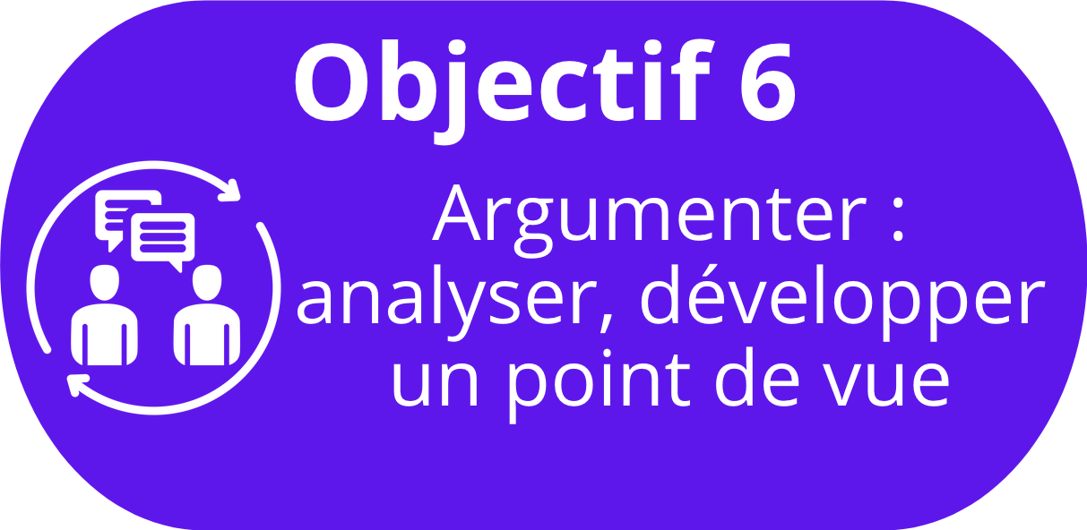
NOTIONS D'APPUI : SOURCE, DISCOURS, DÉSORDRE INFORMATIONNEL

Notions liées : mésinformation, désinformation, intention de publication, stratégie de marketing, décontextualisation de l’information, vérification, cyberdéfense, guerre de l’information, discours de haine, discrimination
FACETTE INFORMATION DOCUMENTATION
Source
Niveau 1 - L’élève sait qu’un document a toujours un auteur. Il sait repérer et au besoin distinguer la source éditoriale d’un document (qui l’a publié ou qui l’a mis en ligne) et son auteur (image, texte, vidéo, audio). Il comprend que le contenu d’un document collaboratif est généré par une multitude de personnes qui peuvent être anonymes. Il a conscience qu’une IA conversationnelle ne précise pas ses sources et n’est pas une source experte.
- Niveau 2 - L’élève peut classer des ressources selon le type d’acteur (institution, association, entreprise privée) et leur intention de publication-diffusion (informer, vendre, militer…). L’élève peut repérer des influenceurs, des groupes de pression et de soutien (lobbys, parrainages). Il peut repérer une source et en noter les références (bibliographie). Il vérifie les informations générées par une IA conversationnelle en demandant des précisions (arguments, développement d’une idée, dates ...).
Niveau 3 - L’élève apprend, sur un sujet, à proposer une exhaustivité des points de vue exprimés en fonction de leur représentativité. Il est conscient d’évoluer dans un contexte de “guerre” de l’information et de “désordre informationnel”. Il croise les informations générées par l’IA conversationnelle avec des informations provenant de sources expertes. Il a conscience que les données de l’IA proviennent de sources numériques diverses, expertes et non expertes.

Discours
Niveau 1 - L’élève met en relation la nature d’un document ou d’un média et sa source pour identifier l’intention d’un discours. Il apprend à développer un point de vue personnel et à argumenter de façon pertinente sur un sujet (distinction entre les arguments et les exemples).
Niveau 2 - L’élève se questionne sur les mésinformations et les manipulations de l’information en lien avec les formes de langages (texte, image, audiovisuel). Il sait rendre compte des principaux arguments d’une controverse médiatique ou d’un débat. Il sait mettre à distance ses émotions, sait distinguer une opinion, une connaissance, une croyance. Il sait que l’IAG reproduit les biais contenus dans ses données.
Niveau 3 - L’élève perçoit qu’un discours médiatique se comprend dans une chronologie (réponse à un événement, à un argument), un contexte (rythme de publication, périodicité, temporalité) et une source. Il sait rendre compte d’une controverse médiatique ou d’un débat. Il sait développer son point de vue sur un sujet : en construisant une argumentation qui s’appuie sur des sources valides, et croisées. Il sait que le contenu généré par une IA conversationnelle est modifié dans le temps en fonction de ses entrainements.

Désordre informationnel
Niveau 1 – L'élève a conscience que le réseau Internet permet une publication par tous et à tout moment, contrairement aux médias traditionnels pourvus de filtres humains (journalistes, pigistes, relecteurs.) Il est conscient que des textes, images, sons et vidéos peuvent être générés par des IA (hypertrucage ou deepfake c’est-à-dire enregistrement vidéo ou audio réalisé ou modifié grâce à l'intelligence artificielle...)
Niveau 2 – L'élève connait la différence entre fausse information et mésinformation qui constituent les infox. Il distingue les intentions des fausses informations (manipuler l’opinion, divertir, nuire, gagner de l’argent). Il connait l’économie des infox. Il a conscience que l’IA n’est pas formée pour générer du vrai ou du faux.
Niveau 3 - Il est conscient d’évoluer dans un contexte de “guerre” de l’information et de “désordre informationnel”. Il doit distinguer les phénomènes de désinformation, d’ingérence, de manipulation, de déstabilisation, de saturation de l’espace informationnel et de complotisme. Il comprend la nécessité de vérifier les faits et les sources. Il connait des sites et des outils de vérification de l’information (recherche inversée d’image, outils médiatiques de vérification des faits ou fack-checking, services d’Etat chargés de la vigilance numérique ...).

FACETTE  ÉDUCATION AUX MEDIAS | FACETTE  CULTURE NUMÉRIQUE | FACETTE  CITOYEN ET ÉTHIQUE
- Distinguer le texte et le paratexte dont les commentaires.  - Étudier la façon dont un éditeur de presse utilise différents médias (journal papier, site Web, réseaux sociaux, plateforme de partage …) pour diffuser des informations d’actualité et diversifier sa présence numérique.  - Comparer les spécificités de différents médias sur un sujet de société : arguments, type de public visé, utilisateur effectif du média, relations entre médias.  - Savoir faire la distinction entre fait, opinion et commentaire  - Reconnaître par des indices un contenu généré par une IAG d’un contenu créé par l’homme. | - Savoir utiliser un logiciel pour présenter les sources.  - Connaître le potentiel et les possibles évolutions à venir des IA en lien avec la production de contenu (deepfake, manipulation des images, de la voix, du texte...) | - Apprendre qu’un point de vue neutre n’existe pas  - Accepter un point de vue extérieur au sien en prenant conscience de son biais de conformité et son biais de confirmation.  - Distinguer le panorama des points de vue et leur déséquilibre possible dans les médias.  - Reconnaître les stéréotypes et autres biais véhiculés par les médias et les IA.

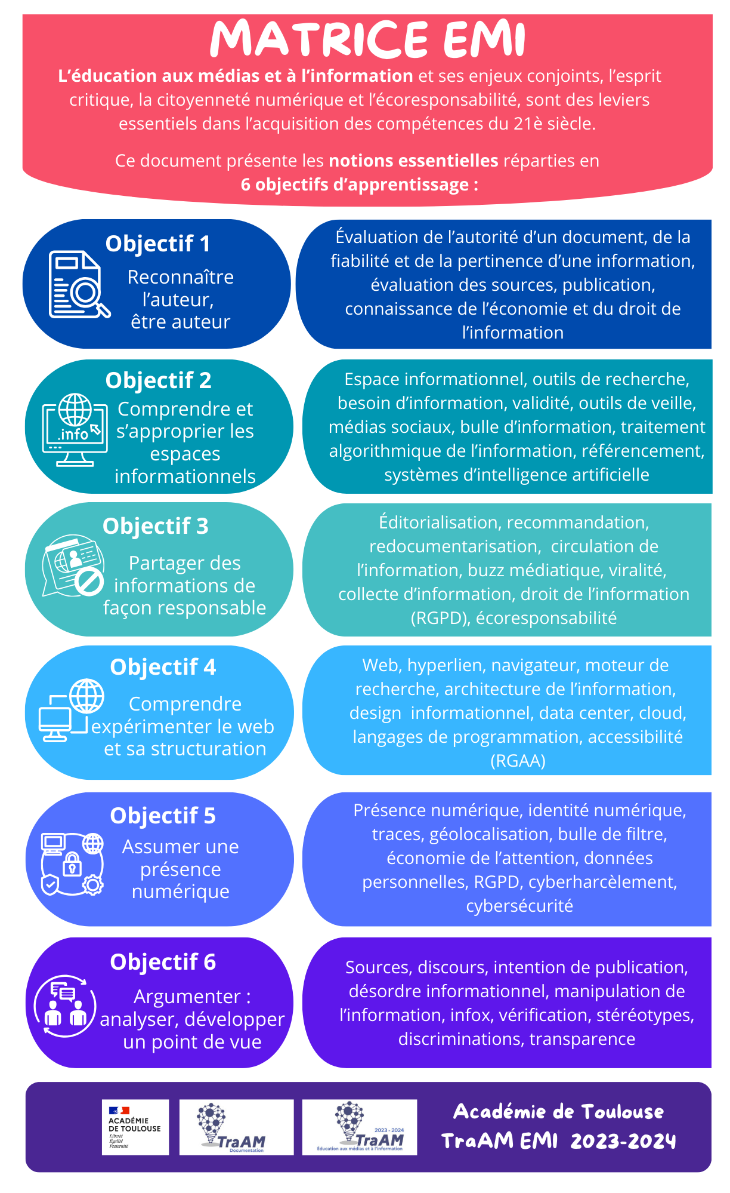
INFOGRAPHIE SYNTHÉTIQUE DE LA MATRICE EMI : OBJECTIFS ET NOTIONS

Ecosystème de veille : ensemble d'interactions entre un veilleur et son environnement dans une finalité de surveillance d'un sujet prédéfini (information professionnelle ou sujets de préoccupation) : repérage et syndication de sources sur le web, collecte, sélection, stockage, et diffusion d'informations repérées comme pertinentes via des outils dédiés.
Ferme de serveur ou centre de données : lieu où se trouvent des ordinateurs et des équipements de télécommunications afin de stocker les informations numériques.
Redocumentarisation : création d’un document mis en forme à partir d’un ou plusieurs extraits de documents. C’est une activité ancienne qui est remise au goût du jour par les outils numériques.
Editorialisation : processus qui consiste à utiliser un dispositif technologique pour mettre des ressources à disposition. L’aspect “design informationnel” de la plate-forme (possibilité de mettre des images, choix des couleurs, nombre de caractère…) permet d’attirer l’attention sur ces ressources en y ajoutant une plus-value (annotations, commentaires).
Design informationnel : c’est la mise en forme (police, couleur, icône, graphique, images diverses…) d’une information. Il a pour but d'éclaircir une information, d’attirer l’attention dessus, de la hiérarchiser ou de l’illustrer.
Hyperlien : lien cliquable qui permet de relier entre elles un ensemble de pages sur le Web. Ce peut être du texte (on parle alors d’hypertexte) ou une image (un logo, une photographie, une capture d’écran…).
Architecture de l’information : organisation de l’information dans un site Web.
Paratexte : éléments de la page web qui accompagnent un texte (titre, note de bas de page, boutons, liens, menus)
Présence numérique : rapport au Web d’un individu et à l’information qui y circule le concernant. Chaque internaute doit penser et assumer cette présence d’autant plus qu’il doit faire face à la collecte de ses données personnelles.
Identité numérique : ensemble des caractéristiques qui définissent un individu, à travers les traces qu'il laisse sur Internet et à travers les publications qu’il fait ou que d’autres font en son nom.
GAMA ou GAMAM : sigle pour les 5 géants du Web Google, Amazon, Meta, Apple. Parfois on y ajoute Microsoft et on parle alors de GAMAM.
Discours : le discours est la communication d’informations qui ont été appropriées pour devenir connaissances. Il suppose un point de vue.

